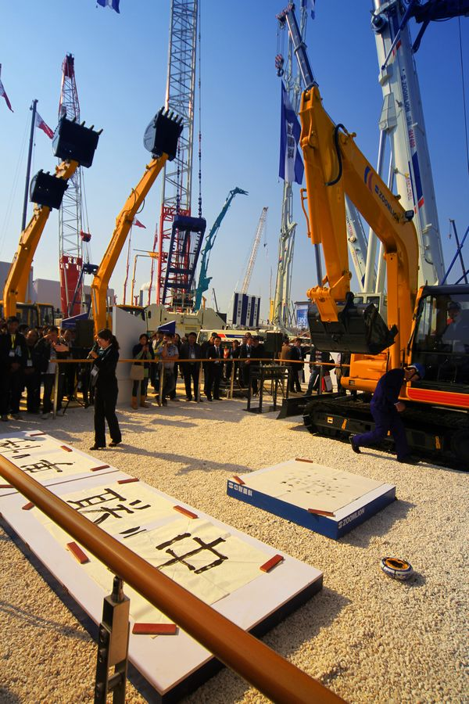
附件2：

第二届“中联杯”湖南省工程模型设计制作大赛报名表

队名 | 参赛组别（土木类或机械类） | 姓名 | 赛区（学校） | 院系 | 年级 | 学号 | 联系方式 | 备注
 |  |  |  |  |  |  |  | 组长
 |  |  |  |  |  |  |  | ——
 |  |  |  |  |  |  |  | ——
 |  |  |  |  |  |  |  | ——
 |  |  |  |  |  |  |  | ——

备注：1、赛区统一填写学校名称全称。
2、其中院系请填写院系简称，例如：机械院。
3、此表中的第一人默认为本队队长，请务必填写好联系方式，
便于联系。
4、请勿改动该表格格式，按要求填写。

